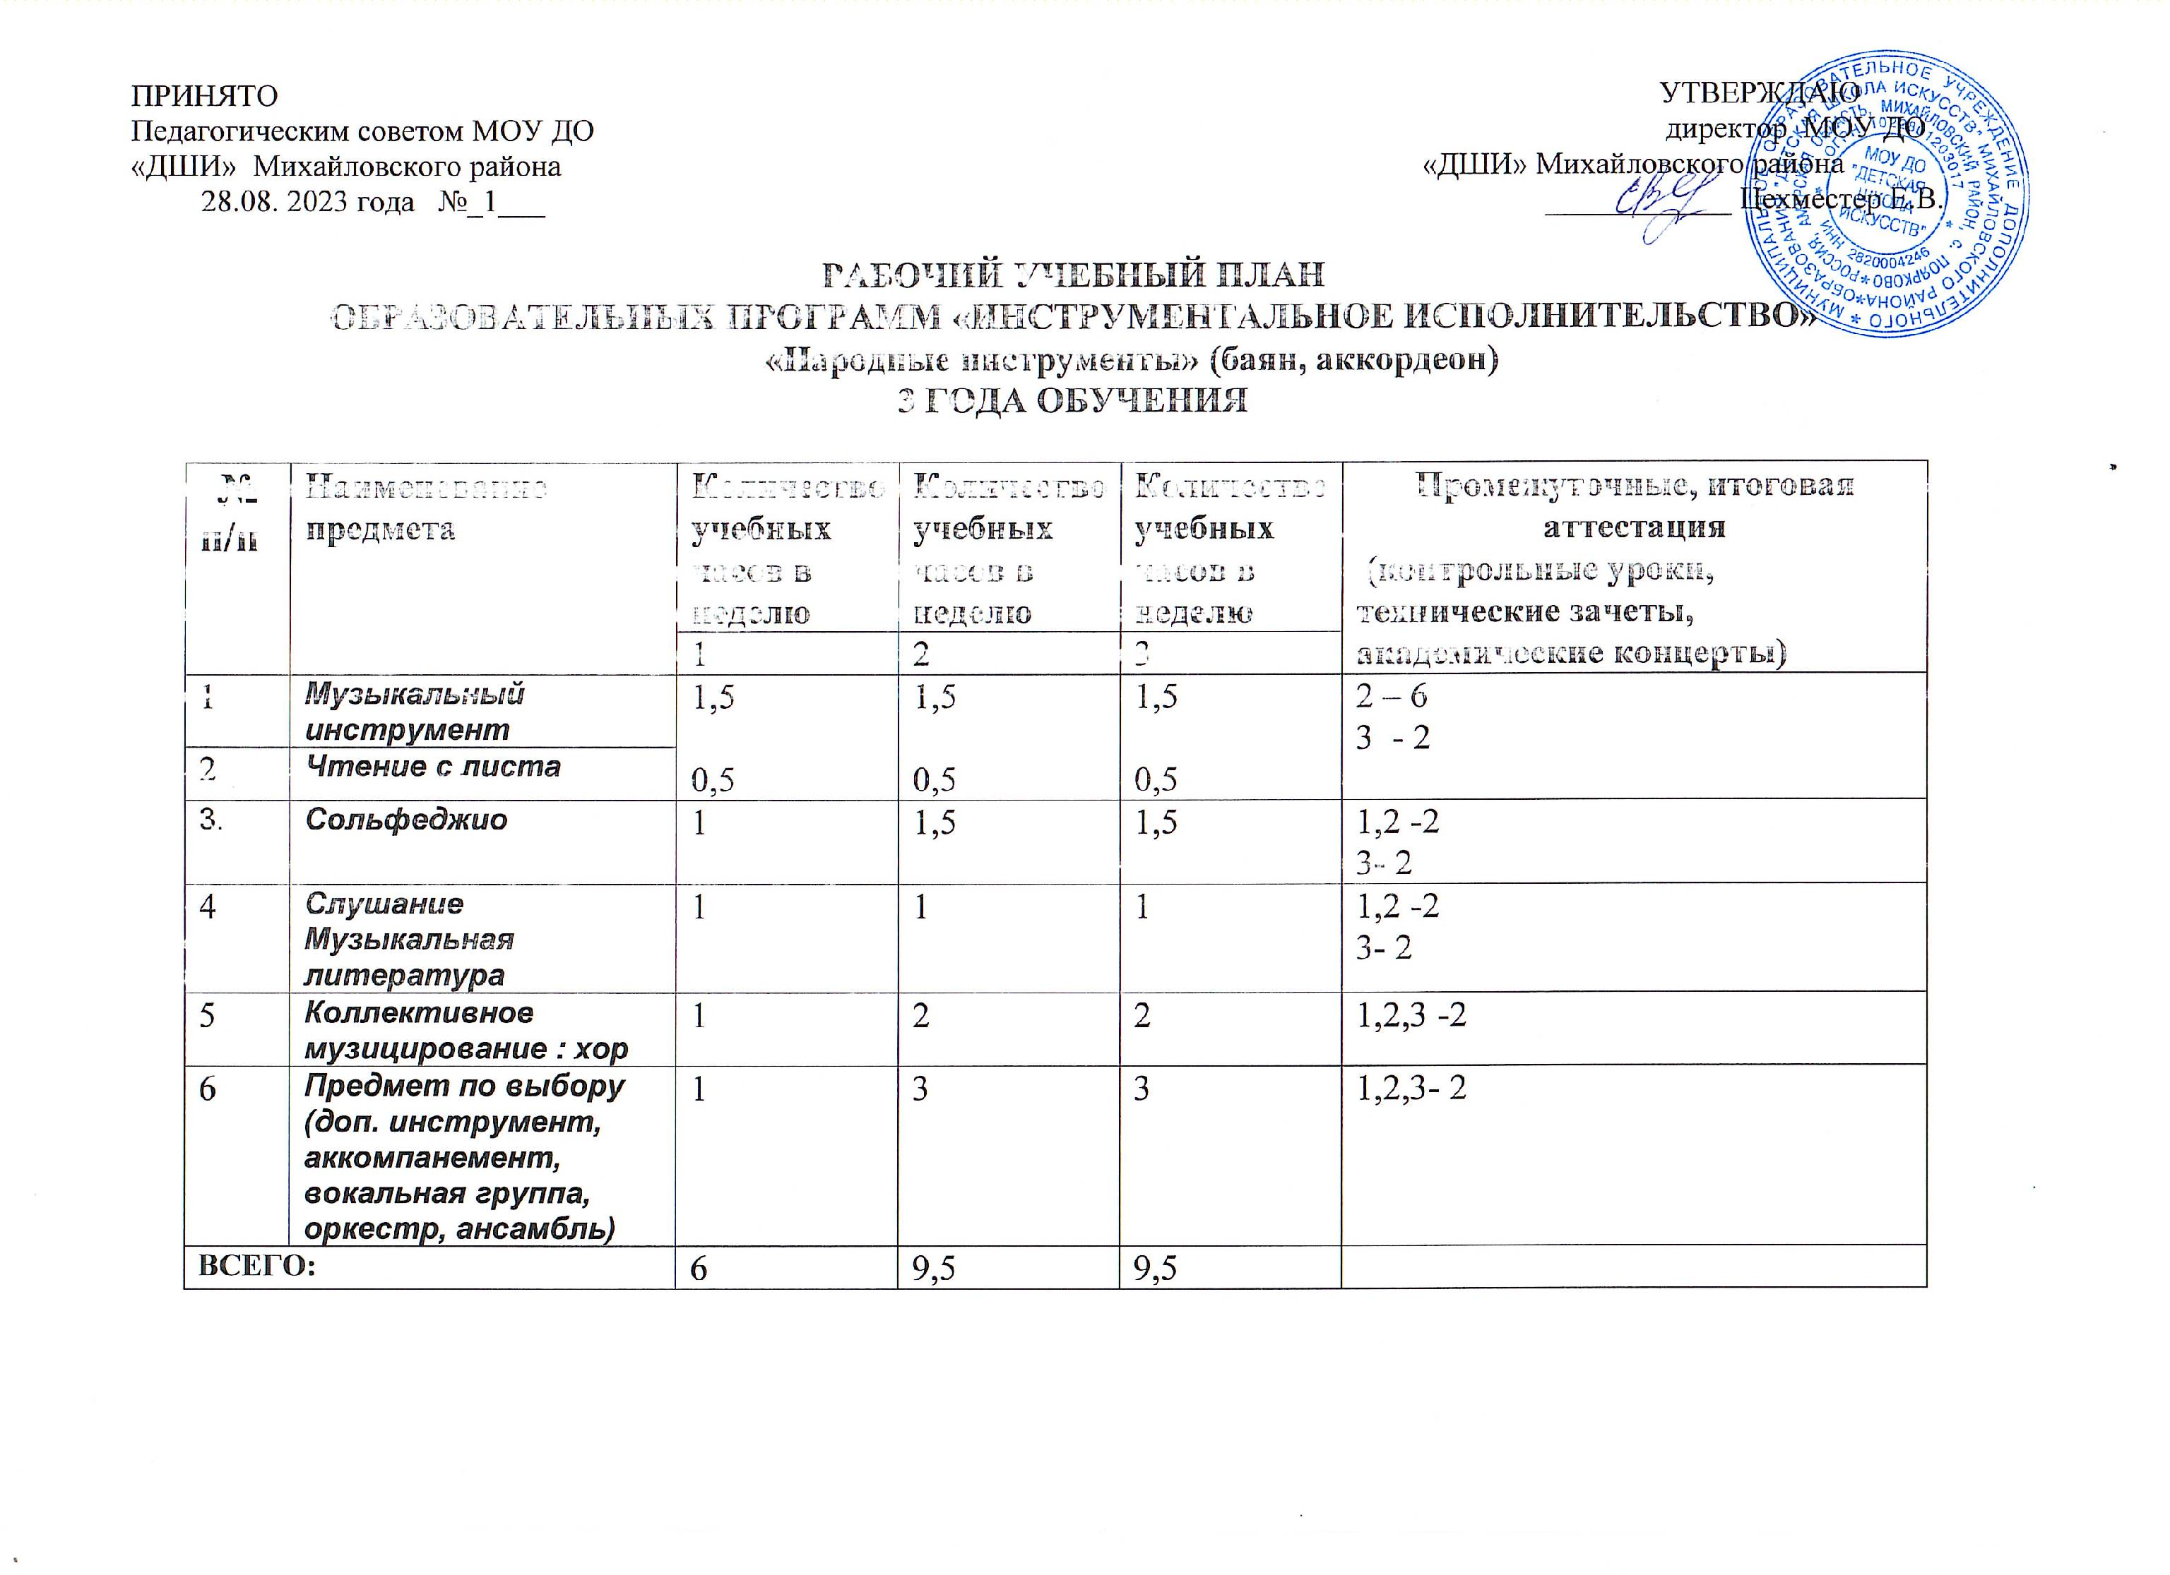

ПРИНЯТО   
Педагогическим советом МОУ ДО   
«ДШИ» Михайловского района   
28.08.2024 года №__1__

**Примечание:**

1. Младшими классами считать 1-2 классы, старшими 3класс.

Выпускники 3 класса считаются окончившими полный курс обучения.

1. Коллективное музицирование предполагает: ансамбль баянистов и аккордеонистов, оркестр (2-3 кл.), хор (1 кл.).
2. Перечень предметов по выбору: дополнительный музыкальный инструмент (фортепиано 1-3 кл., вокал (1-3 кл.), ансамбль малых форм (2-3 кл.).
3. Количественный состав групп по сольфеджио, музыкальной литературе – от 5 человек.

Количественный состав групп по хору в среднем 10 человек. Количественный состав ансамбля малых форм – от 2 человек.

1. Помимо занятий хора в соответствии с учебным планом 1 раз в месяц проводятся сводные репетиции: 2 часа 1 раз в месяц или 0,5 часа в неделю.
2. Помимо педагогических часов, указанных в учебном плане, предусматриваются:
   * преподавательские часы для проведения сводных репетиций хора, ансамбля баянистов и аккордеонистов (2 часа в месяц или 0,5 часа в неделю),
   * концертмейстерские часы:

* для проведения занятий с хорами по группам, в соответствии с учебным планом, сводных репетиций, ансамбля баянистов и аккордеонистов;

* - В связи с производственной необходимостью и в целях совершенствования образовательного процесса школа искусств в пределах имеющихся средств может уменьшать количественный состав групп (менее 5 человек).

Данный учебный план составлен на основе Примерных учебных планов.

Выпускники 3 класса считаются окончившими полный курс образовательного учреждения.

Предмет по выбору: другой музыкальный инструмент, оркестр, ансамбль, вокал (сольное пение), вокальный ансамбль, аккомпанемент.

В конце  обучения обучающийся демонстрирует следующий уровень подготовки:

- владеет основными приемами звукоизвлечения, умеет правильно использовать их на практике,

- умеет исполнять произведение в характере, соответствующем данному стилю и эпохе, анализируя свое исполнение,

- умеет самостоятельно разбирать музыкальные произведения,

- владеет навыками публичных выступлений, игры в ансамбле.

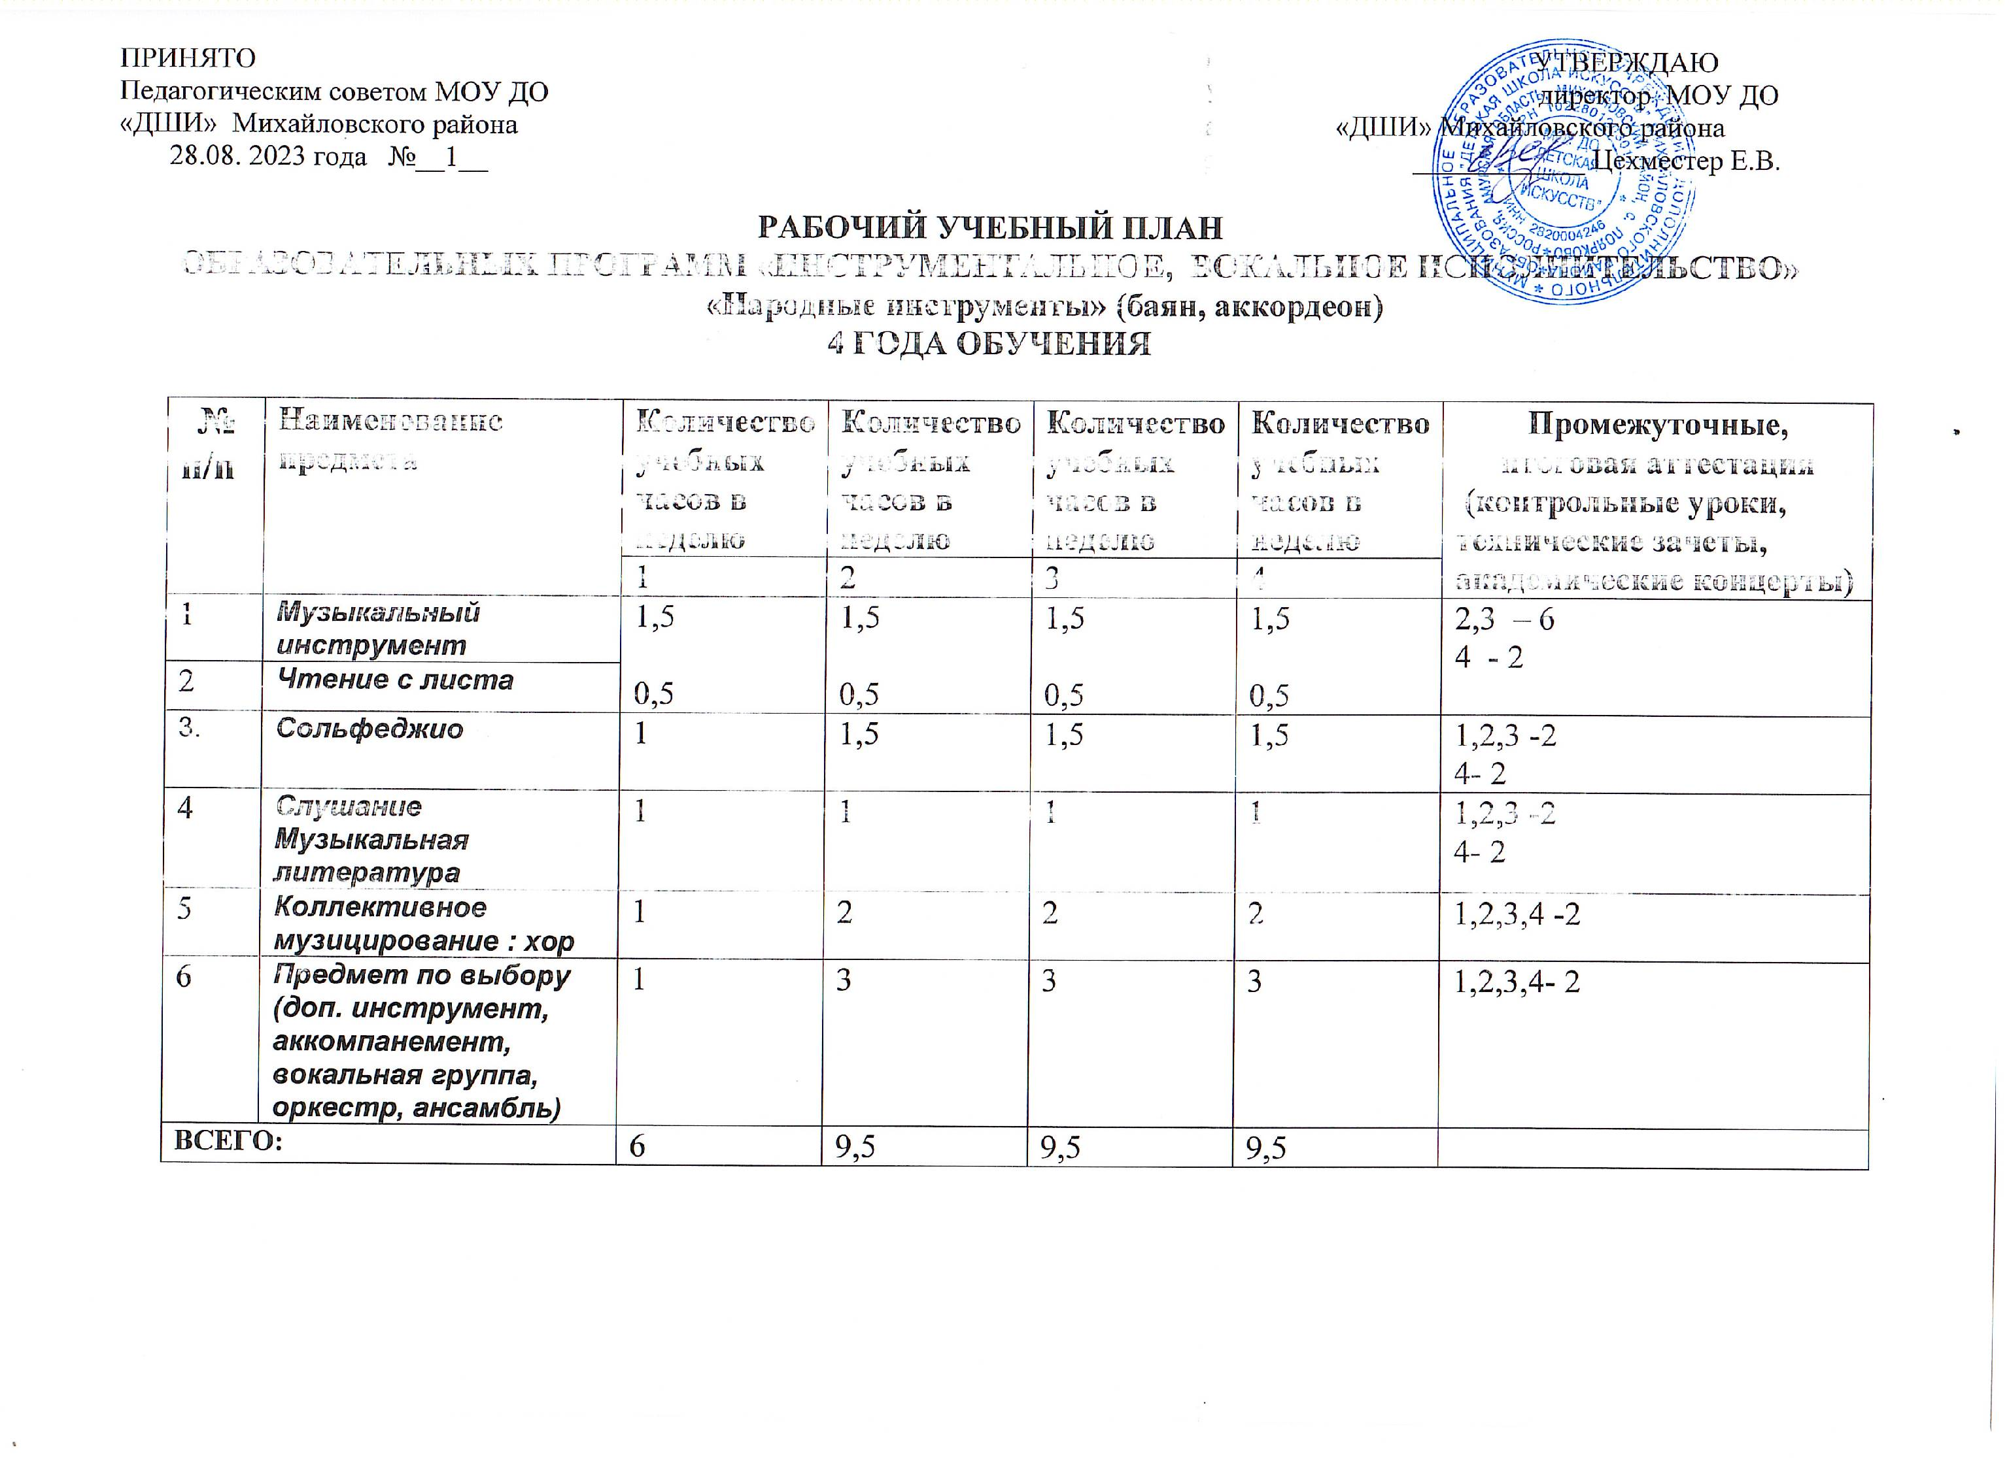

ПРИНЯТО   
Педагогическим советом МОУ ДО   
«ДШИ» Михайловского района   
28.08.2024 года №__1__

**Примечание:**

1. Младшими классами считать 1-2 классы, старшими 3-4класс.

Выпускники 4 класса считаются окончившими полный курс обучения.

1. Коллективное музицирование предполагает: ансамбль баянистов и аккордеонистов (3-4 кл.), хор (1 кл.).
2. Перечень предметов по выбору: дополнительный музыкальный инструмент (фортепиано 1-4 кл., вокал (1-4 кл.), ансамбль малых и больших форм (3-4 кл.).
3. Количественный состав групп по сольфеджио, музыкальной литературе – от 2 человек.

Количественный состав групп по хору в среднем 10 человек. Количественный состав ансамбля малых форм – от 2 человек.

1. Помимо занятий хора в соответствии с учебным планом 1 раз в месяц проводятся сводные репетиции: 2 часа 1 раз в месяц или 0,5 часа в неделю.
2. Помимо педагогических часов, указанных в учебном плане, предусматриваются:
   * преподавательские часы для проведения сводных репетиций хора, ансамбля баянистов и аккордеонистов (2 часа в месяц или 0,5 часа в неделю),
   * концертмейстерские часы:

* для проведения занятий с хорами по группам, в соответствии с учебным планом, сводных репетиций, ансамбля баянистов и аккордеонистов;
* для проведения занятий по ритмике из расчета 100% времени, отведенного на группу.

* - В связи с производственной необходимостью и в целях совершенствования образовательного процесса школа искусств в пределах имеющихся средств, может уменьшать количественный состав групп (менее 5 человек).

Данный учебный план составлен на основе Примерных учебных планов.

Выпускники 3 класса считаются окончившими полный курс образовательного учреждения.

Предмет по выбору: другой музыкальный инструмент, оркестр, ансамбль, вокал (сольное пение), вокальный ансамбль, аккомпанемент, индивидуальные занятия по теории и истории музыки.

В конце  обучения обучающийся демонстрирует следующий уровень подготовки:

- владеет основными приемами звукоизвлечения, умеет правильно использовать их на практике,

- умеет исполнять произведение в характере, соответствующем данному стилю и эпохе, анализируя свое исполнение,

- умеет самостоятельно разбирать музыкальные произведения,

- владеет навыками публичных выступлений, игры в ансамбле.